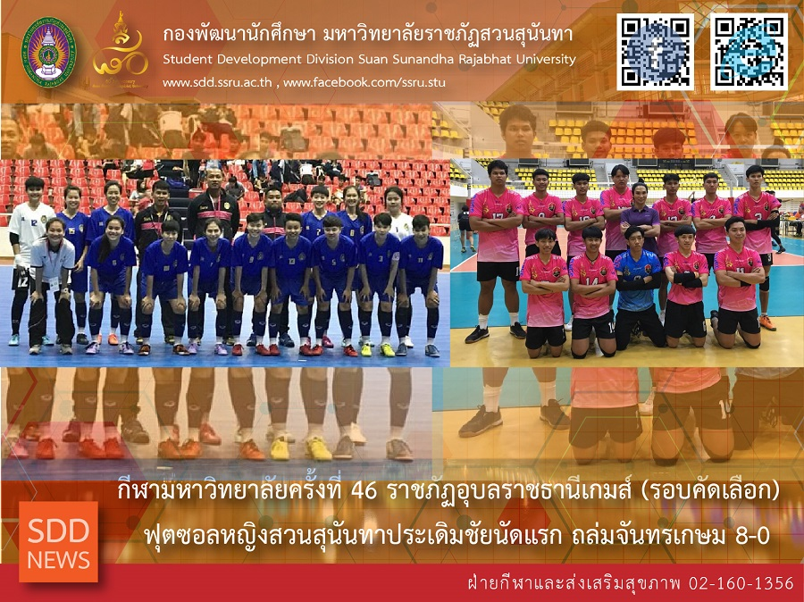

SSRU Victory at the 46th Thai Universities Games, Qualifying round !

The 46th Thai Universities Games, Ubon Ratchathani Rajabhat Games (Qualifying round) was conducted at Thammasat University, Rangsit Campus. For the second day, Suan Sunandha Rajabhat University (SSRU) athletes were offered opportunities to take part in 3 categories of sport; Futsal team (Women’s), Football team (Men’s) and Volleyball team (Men’s). Futsal team (Women’s) completed its -ever participation in the Futsal Championship taking part in the eight-team final tournament last year. Beyond the group phase, .SSRU beated Chandrakasem Rajabhat University (CRU) 8-0 at the first round this year.

The Football team (Men’s), SSRU started its defence of the game with 3-2, 3-3 and 6-7 winning over Kasem Bundit University (KBU), and the Volleyball team (Men’s), SSRU lose to Chulalongkorn University (CU) 0-2, 2-2 and 2-3 which the playoffs round would be held on 3 November 2018 Phranakhon Rajabhat University (PRU).

Reported: Ms. Saowapa Chaiyaprueksathon
Translated: Ms. Atcharapun Daiporn
Proofed: Asst. Prof. Siri-Orn Champatong
Photo: Sport and Health Promotion Section
Public Relations, Student Development Division

กีฬามหาวิทยาลัยครั้งที่ 46 ราชภัฏอุบลราชธานีเกมส์ (รอบคัดเลือก) ฟุตซอลหญิงสวนสุนันทาประเดิมชัยนัดแรก ถล่มจันทรเกษม 8-0

กีฬามหาวิทยาลัยแห่งประเทศไทย ครั้งที่ 46 ราชภัฏอุบลราชธานีเกมส์ รอบคัดเลือก ซึ่งจัดขึ้น ณ มหาวิทยาลัยธรรมศาสตร์ศูนย์รังสิต จากการลงทำการแข่งขันในวันที่สอง มหาวิทยาลัยราชภัฏสวนสุนันทามีนักกีฬาลงทำการแข่งขันทั้งหมด 3 ชนิดกีฬา ได้แก่ ฟุตซอลหญิง ฟุตบอลชาย และวอลเลย์บอลชาย โดยทีมฟุตซอลหญิงที่ในปีที่แล้วสามารถไปไกลถึง รอบ 8 ทีมสุดท้าย ในปีนี้ลงทำการแข่งขันรอบคัดเลือกนัดแรก พบกับ ทีมมหาวิทยาลัยราชภัฏจันทรเกษม ผลปรากฏว่า ทีมฟุตซอลหญิงสวนสุนันทาประเดิมสนามนัดแรกได้อย่างยอดเยี่ยม ไล่ถล่มเอาชนะไปได้ด้วยสกอร์ 8 ประตู ต่อ 0

ส่วนทีมฟุตบอลชาย ลงทำการแข่งขันเป็นนัดแรกเช่นเดียวกัน พบกับ ทีมมหาวิทยาลัยเกษมบัณฑิต รองแชมป์เก่าเมื่อปีที่แล้ว ผลปรากฏว่าฟุตบอลชายสวนสุนันทาทำได้ดีเกินคาด ออกนำ 2-3 แต่โดนตีเสมอก่อนหมดเวลา 3-3 ต้องดวลจุดโทษเพื่อหาผู้ชนะ ผลปรากฏว่า หนุ่มเกษมบัณฑิตแม่นกว่า เฉือนเอาชนะสวนสุนันทาไปด้วยประตูรวม 6-7 และอีกชนิดกีฬาที่ประเดิมชัยนัดแรก ก็คือทีมวอลเลย์บอลชาย ซึ่งวันนี้พบกับจุฬาลงกรณ์มหาวิทยาลัย เกมส์การแข่งขัน จุฬาฯนำไปก่อน 2-0 เซ็ต ก่อนสวนสุนันทาจะไล่ตีเสมอเป็น 2-2 เซต ต้องตัดสินที่เซ็ตที่ 5 ผลปรากฎว่า หนุ่มจุฬาเฉือนเอาชนะสวนสุนันทาไป 3-2 เซ็ต ต้องไปลุ้นนัดสุดท้าย กับทีม มรภ.พระนคร เพื่อเข้ารอบเพลย์ออฟต่อไป ซึ่งจะลงทำการแข่งขันในวันที่ 3 พ.ย.2561 นี้

ข่าว: นางสาวเสาวภา ชัยพฤกษทล
แปล: นางสาวอัจฉราพรรณ ได้พร
ตรวจ: ผู้ช่วยศาสตราจารย์ สิริอร จำปาทอง
ภาพ: ฝ่ายกีฬาและส่งเสริมสุขภาพ
งานประชาสัมพันธ์ฯ กองพัฒนานักศึกษา

